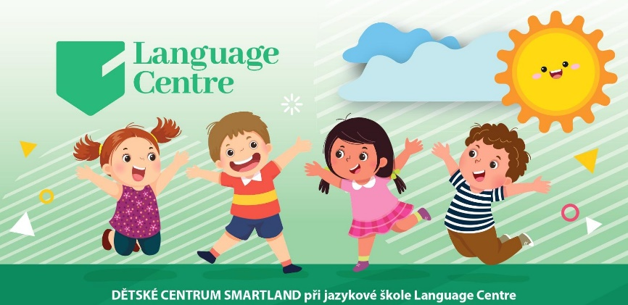
Заявление
Летний городской лагерь 2020
Тематические недели:
1. За приключениями со SMARTLENDEM от 01. 07. до 03. 07. 2020
2. В здоровом теле здоровый дух от 07. 07. до 10. 07. 2020 или от 03. 08. до 07. 08. 2020
3. Природа и наука от 13. 07. до 17. 07. 2020 или от 10. 08. до 14. 08. 2020
4. С рюкзаком на плечах от 20. 07. до 24. 07. 2020 или от 17. 08. до 21. 08. 2020
5. От первобытного общества до наших дней от 27. 07. до 31. 07. 2020 или от 24. 08. до 28. 08. 2020
Имя и фамилия участника: | Дата рождения:
Адрес проживания: | Страховая компания:
Контактные данные: | E-mail:
Ответственное лицо, которое может забрать ребенка/контактные данные:

Примечание:

Datum: ………………………………. …………. Podpis: …………………………………………………….

Я даю свое согласие Language centru на обрабатку персональных данных, которая распространяется на автоматизированную и неавтоматизированную обработку персональных данных, включая следующее: сбор, систематизацию, накопление, хранение, уточнение (обновление, изменение), использование, распространение (в том числе передачу), обезличивание, блокирование, уничтожение персональных данных. Language centr вправе размещать обрабатываемые персональные данные ребенка в информационно-телекоммуникационных сетях с целью предоставления доступа к ним ограниченного круга лиц. Language centr вправе включать обрабатываемые персональные данные ребенка в списки (реестры) и отчётные формы, предусмотренные нормативными документами государственных и муниципальных органов управления образованием, регламентирующих предоставление отчётных данных.

Дата: Подпись законного представителя:

Language centre
1.Slovanské gymnázium
Masná 700/13, Praha 1 - Staré Město
Контакты: 776 848 632, 608 083 189
E-mail: studium@slovgym.cz, uhrinova@slovgym.cz,
www.lc.slovgym.cz

